Karta pracy – pozalekcyjne zajęcia wychowawcze
EMOCJE

- Przyjrzyj się ilustracjom. Co widzisz? Połącz ilustrację z odpowiednią nazwą danej emocji.
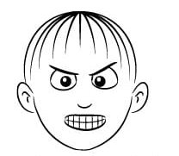
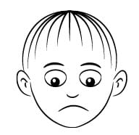
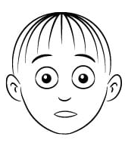

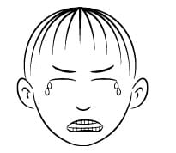
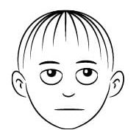
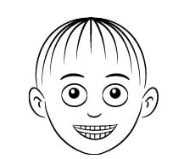

STRACH
WŚCIEKŁOŚĆ ZNUDZENIE

ROZPACZ RADOŚĆ SMUTEK

- Przeczytaj nazwy emocji. Dorysuj twarze przedstawiające nazwane emocje.
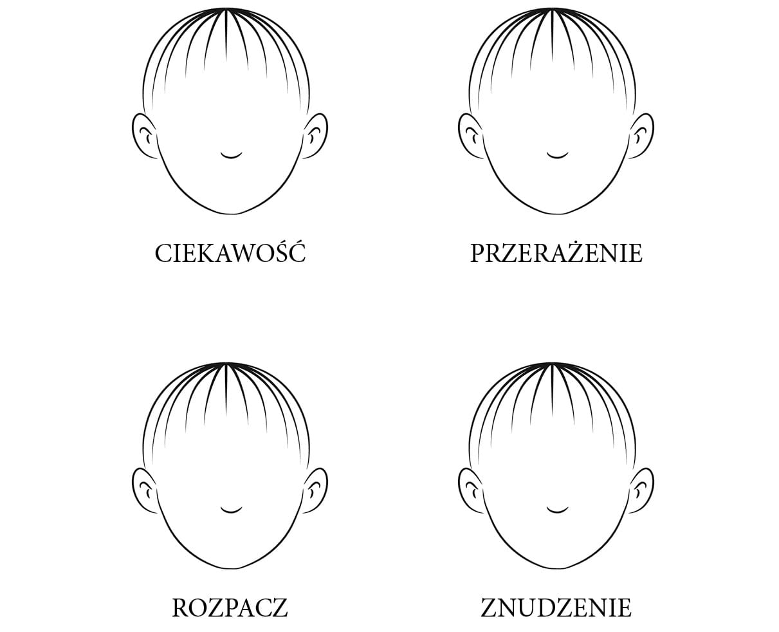
- Narysuj ilustracje przedstawiającą to, jak się dzisiaj czujesz, jakie emocje Ci towarzyszą.
Powodzenia!

Źródła: https://harmonia.edu.pl/userdata/public/gfx/2338c65f98cabd58e6761a931265e23e.jpg
https://harmonia.edu.pl/userdata/public/gfx/398cefd7c93c7acad4ad55dbdb17ae35.jpg
[dostęp: 29.10.2020 r.])

Opracowanie: Justyna Gruczek

